Program需要按照specification运行
有时候program会遇到无法预见的状况，在specification之外
无法预见的状况包括
External
用户用指定方式之外的方式来运行program
Program试图使用另一块software，会遇到未知状况
Internal
因为program的内在逻辑问题,和处于一个inconsistent state不稳定状态
所以一个robust粗野的，健康的， program应该能handle所有情况，包括这些无法预知的状况

Exception handling是一种让两个个独立开发的program component communicate的mechanism，当运行program出现反常的状况
正常状况的code(regular code)
运行过程中遇到反常状况所使用的code
这样的communication 一直是error handling的实际操作的一部分

在error handling中，会像普通状况一样finish execution并且return special error codes

任意假设能遇见error code的function都要使用error code，也就是说继续正常运行忽略error

然而，error handling 带来了新的困惑，他没法把normal behavior与error-handling behavior彻底分开。
Function一开始按照normal behavior的格式编写，然后也应该清楚的提供那些翻唱的状况的code
这就是C++ exception handling的目的

C++使用的是try-throw-catch

Try block 包括了那些要正常运行的代码，
他试图运行这些代码，但有可能遇到错误状况
当遇到了错误状况就要创造exception并激发exception handling mechanism通过throw 语句
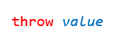
两种throw 方式
当一个exception被throw出来，
Try block会被停止，exception handling mechanism会占据主场（throw只是激活的）
通常，控制流被转到exception handling mechanism上，这个mechanism记录在catch block中
在c++中，throw的值是throw operator的一个参数，可以是任何值（可以是exception class的一个实例object）

Throw语句与function call相同，使用一个object作为parameter， 然后分辨这是那种exception，
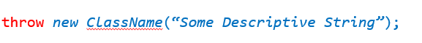
上面这个例子中，会创造一个ClassName类型的object，并且用string作为一个参数，
（假设有这么个constructor，实际情况中不一定非要用string作为参数）
与java不同，c++不一定非要用exception object来作为 exception， C++可以使用任意值作为exception，并且不用是标准 standard exception class的子类

Throw语句有权限中断normal exception并且trigger exception handling mechanism

当一个exception被thrown，他会试图找到对应的catch block来handle这个exception
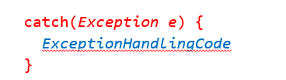
Catch block最多只能有一个参数， throw出来的exception object 被catch block接收，利用的是与function call parameter passing 同一种技巧
Throw的哪类exception object决定了使用哪个catch block来handle错误
Catch block的运行叫做catching the exception/handling the exception
Catch block 也叫做exception handler

任意catch block都要跟随一个指定的try block
可以一对多，看throw的是哪类exception
Catch block可以使用…作为参数，叫做ellipse，代表所有其他的exception

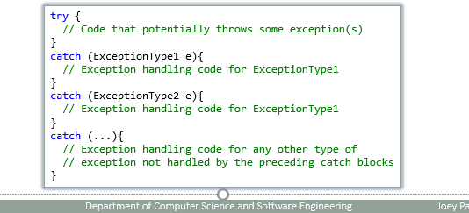

总结下来，在try-throw-catch结构中，一共会出现三种情况
1.没有exception，
完整运行try block，跳过catch block，catch block之后的代码会完整运行
2.throw了一个exception并且有对应的catch block
跳过剩下的try block
Control转到了对应的catch block，
thrown object被传递到catch block，使用的是parameter passing

3.
try block thrown 了一个exception，但是没有对应的catch block
剩下的try block里的code还是会被跳过
function throw一个exception给calling function
calling function或许能使用一个catch block 来catch这个exception，或许throw出一个exception 给这个calling function的calling function，这样的话这个function剩下的code都会被跳过，然后使用stack unwinding。。
对应的catch block会寻找接下来的每个catch block
如果所有called function都不能catch 这个erxception，这个exception将会被扔给main function，如果main function无法catch，这个program结束，并且这个program会throw exception

一旦 exception handling mechanism 控制了运行流（随着throw 语句的进行），运行流会转到第一个能handle这个thrown type的catch 语句
一旦运行流到了catch handler，一个叫做stack unwinding的process就会被使用，用来删除所有allocated local variables——抛出异常的执行站点与接受异常的执行站点之间的variable （try里面，throw之前）

stack unwinding 不会删除所有heap-allocated values
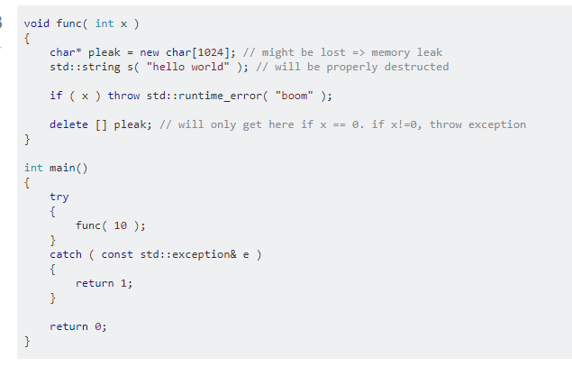
这里用了func(10)，当进行到if语句，会throw一个error，
string会被删除，因为是stack的，pleak这个指针也会删除，然而所指内容是heap，跳过了，造成memory leak

因此,因此抛出异常的执行站点与接受异常的执行站点之间的heap-allocated variable 会造成memory leak.
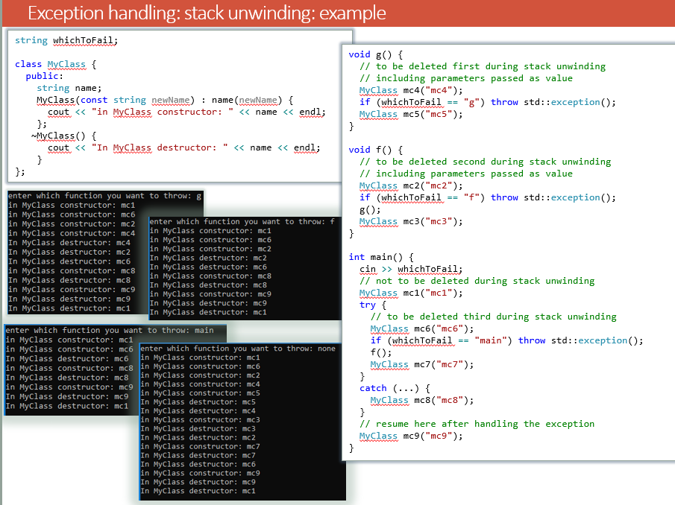
创造MYcLASS中的中的第一个object mc1，不会被删除，在try catch之外
进入try block，创造MC6
判断whichtoFail
使用function
创造mc7
catch
创造mc8
结束
创造mc9
//
第一个我们输入的是g，所以流程是，创造mc6，不等于Main，不会throw，使用f，创造mc2,然后whichToFAIL不会throw，因此转向g()，创造mc4,throw，catch，创造mc8
得到的信息:
首先这里不被stack unwinding影响的是mc1 mc9，
创造mc6创造mc2呼唤g(),创造mc4，这时throw了exception，
throw了，try到throw之间都会被stack unwinding，因为是stack，所以从上往下，也就是4 2 6 destructor，
catch部分，创造mc8，catch结束，再次Unwinding，destruct mc8
创造mc9,
main 结束，destruct mc9 mc1
//第二个我们输入的是f.
1
62 throw, 26
88991
//第三个我们输入的是main
1
6
6
88991
//第四个是None
1
6245 ，不会直接3, function结束
所以会删掉54，
然后3，function结束，删掉32，创造7，try结束，删掉76
991
也就是说try catch正常的时候，
在block运行完删掉，在function结束删掉，
try catch不正常，也就是throw了，啥时候throw啥时候删除

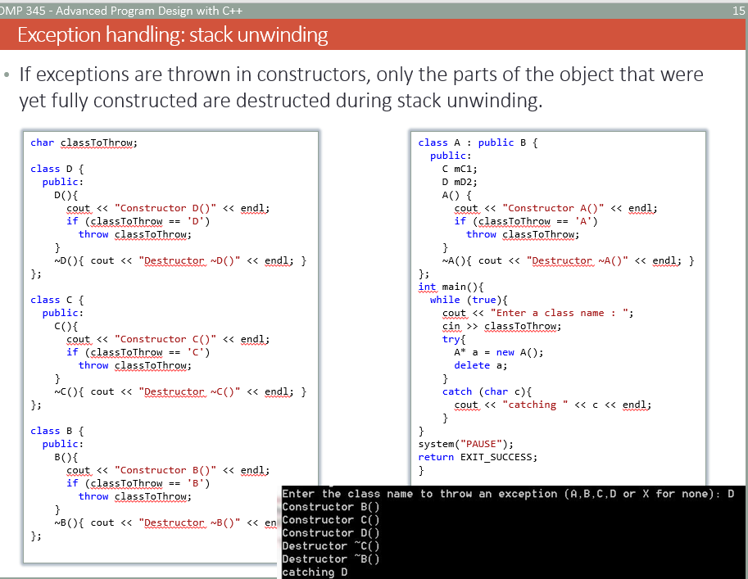
constructor本身也能加入throw，而且只有结束了彻底construct的才会被stack unwinding损坏
A是B的继承，
创造A的时候会，创造一个C创造一个D，还会默认创造一个B，这里用了一个指针，创造A还没开始，先继承创造B，OK，创造一开始的C，OK， 创造一开始的D ,OK,检测到了thorw，也就是说A()具体部分被跳过了，
然后destructCB(逻辑上应该DESTRUCT DCB,然而D在construct的一半就throw了，也就是说没有fully destruct)，因此不会自动distruct，
A也没透彻地建造，
因此catching了D

throw clause/exception specification
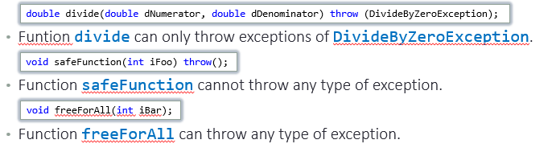
function可以通过加throw，指定throw怎样的exception
参数里面可以设置唯一类型object
也可以设置啥都没有，就是不能throw exception
或者没有限定范围，任意exception

看起来是一个好方法，但是实际上会让编程非常复杂，
在C++中，使用throw clause并不意味着function内的code只会throw指定类型的exception
如果遇到没有指定的exception,程序会call unexpected()
然后unexpected()会call terminate()
会导致program瞬间停止
这个验证过程是runtime，compiler不会检测可能的exception
C++11中exception specification

custom exception class 自定义exception class
任意class都能被作为exception所throw

exception所需要的唯一数据就是啥type，没有具体参数
自定义的exception class可以使standard exception class的继承
唯一特殊点在于它提供了一个member function what() ， 允许programmer存储一个信息，描述是什么引擎了这个error

通常来说，我们使用string 传递给constructor，在用exception创造对应object的时候
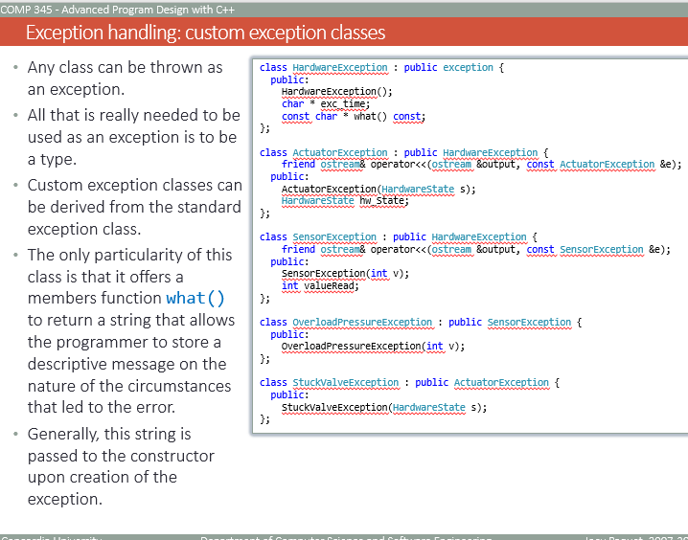

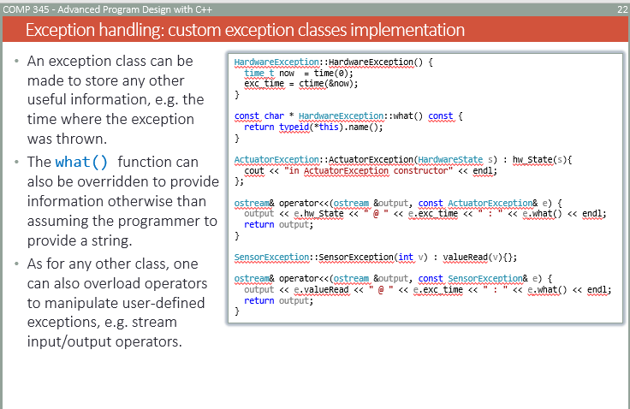
exception的主要作用当然是type
但是它也可以存储其他的信息，例如time
what() function也可以overriden

exception handling mechanism 并不实际解决我们的error
他让我们的代码更加规范
让error更加好读

如果没有 exception ,exception handling使用非常小的资源
如果有exception，stack unwinding 确保cost与normal function call资源相当
消耗资源最大的是搜寻对应catch的部分
在绝大多数情况下exception损耗的资源并不显著

exception handling真正难度在于设计异常安全代码的难度。

throw exception的constructor是有问题的:如果constructor失败，就没有创建object，这使得很难恢复。对于继承类，这甚至是一个更大的问题，它需要一系列的构造函数才能成功地完成对象的构造。在c++中，对象要么被成功地完全构造，要么不存在。
更有问题的是，如果一个对象没有完全创建，它的destructor就不会被调用，从而导致部分创建的object就会memory leak

destructor永远不能throw exception
动态内存让事情更加复杂，因为stack unwinding并不考虑动态存储的local variable(因为在 heap 上)

